WAS HABEN LISA UND FLORIAN GEMACHT?
___________________________________________________________________________

➫ Was haben Lisa und Florian gestern gemacht? (bilde Sätze im Perfekt)

 | LISA | FLORIAN
Zum Frühstück | 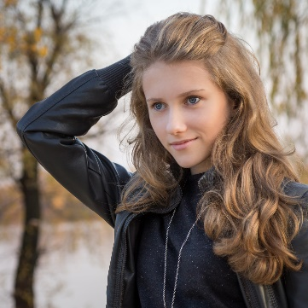  Tee trinken | Kakao trinken
Am Vormittag | Ihrer Mutter helfen | Musik hören
Zu Mittag | Fisch essen | Pommes und Wurst essen
Um 14 Uhr | Klavier spielen | Einen Comic lesen
Um 16 Uhr | Ein Buch lesen | Am Computer spielen
Am Abend | Eine Mail schreiben | Mit Skype chatten

LISA:

- Zum Frühstück hat Lisa ………………………………………………………………………..…………………
- ………………………………………………………………………………………………………………………………..
- ………………………………………………………………………………………………………………………………..
- ………………………………………………………………………………………………………………………………..
- ………………………………………………………………………………………………………………………………..
- ………………………………………………………………………………………………………………………………..

FLORIAN:

- Zum Frühstück hat Florian ………………………………………………………………………………………
- ………………………………………………………………………………………………………………………………..
- ………………………………………………………………………………………………………………………………..
- ………………………………………………………………………………………………………………………………..
- ………………………………………………………………………………………………………………………………..
- ………………………………………………………………………………………………………………………………..

UND DU?

- Zum Frühstück habe ich ……………………………………………………………………………………………
- Zu Mittag habe ich ……………………………………………………………………………………………………
- Am Abend habe ich ………………….………………………………………………………………………………

